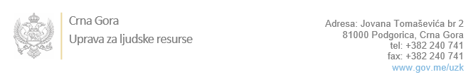

Br: 02-100/22-2807/5 14. novembar 2022. godine

U skladu sa članom 47 Zakona o državnim službenicima i namještenicima ("Službeni list CG", br. 02/18, 34/19, 08/21 i 37/22), a na osnovu Izvještaja o provjeri znanja, sposobnosti, kompetencija i vještina kandidata br. 02-100/22-2807/4 od 14.11.2022. godine, Uprava za ljudske resurse utvrdila je

**LISTU ZA IZBOR KANDIDATA**

Po internom oglasu br. 02-100/22-1792/2, objavljenom 12.10.2022. godine, za potrebe **Agencije za zaštitu konkurencije**, za radno mjesto:

**I Samostalni/a savjetnik/ica I, Služba za opšte poslove i finansije**  - Izvršilaca: 1, na neodređeno vrijeme, - VII1 nivo kvalifikacije obrazovanja, Fakultet iz oblasti društvenih nauka:

**LUKA DEDIĆ - ostvareni broj bodova 19.42**

Odluka o izboru kandidata donosi se u skladu sa članom 48 Zakona o državnim službenicima i namještenicima ("Službeni list CG", br. 02/18, 34/19, 08/21 i 37/22), i dostavlja Upravi za ljudske resurse najkasnije u roku od deset dana od dana prijema liste za izbor kandidata.

**mr Đuro Nikač**

**v.d. DIREKTORA**

Dostavljeno:

- Agenciji za zaštitu konkurencije

- a/a